PRESSEMITTEILUNG

Spectra PowerTwin M-Serie – Industrielle Monitore passgenau für jede Anwendung

BEDIENEN ODER ANZEIGEN

Die Anforderungen an einen robusten Monitor im industriellen Umfeld können ganz unterschiedlicher Natur sein. Vom reinen Visualisieren bis zur Multitouch-Bedienung sind die Aufgaben breit gefächert. Viele verschiedene Einsatzszenarien sind gleichzeitig innerhalb einer Werkhalle möglich. Die Arbeit des Ausrüsters wird erheblich erleichtert, wenn er die passgenaue Lösung für jede Anforderung aus einer Hand bekommt. Er erhält so nicht nur ein durchgängiges Design, er kann durch die anwendungsspezifische Auswahl auch die Kosten optimieren.
Spectra bietet mit der Spectra PowerTwin M-Serie eine Familie industrieller Monitore mit einer großen Vielfalt an. Der Kunde hat die Auswahl bei der Displaygröße, der Art des Touchscreens und der Helligkeit.
Die Displays stehen mit Diagonalen von 8.4" bis 21" und in Widescreen Varianten zur Verfügung.
Für die Bedienbarkeit kann man zwischen resistivem oder kapazitivem Touchscreen wählen. Auch eine Ausführung ohne Touch ist dabei. Diese kommt dort zum Einsatz, wo man Fehlbedienungen durch den Touch vermeiden möchte und bewusst auf andere Bedienelemente zurückgreift. Die Displayvariante ohne Touch ermöglicht Einsparungen in der Anschaffung bis zu 15% gegenüber Varianten mit Touch.
Für den Einsatz bei besonders ungünstigen Lichtverhältnissen, wie z.B. direkter Sonneneinstrahlung steht eine sun readable Version bereit.
Die Monitore lassen sich dank der VESA-Vorbereitung einfach am Tragarm montieren, sind aber auch für den Panel-Einbau geeignet. Mit der planen Bauweise erfüllen die Monitore frontseitig die Anforderungen der Schutzklasse IP65. Der Eingangsspannungsbereich umfasst 9 bis 48 Volt DC.
Bei der Spectra PowerTwin M-Serie handelt es sich um industrielle Monitore im Baukastenprinzip. Anstelle des üblichen All-in-One-Ansatzes werden hier die beiden Hauptkomponenten - die Anzeige (Display) - und die Systemeinheit (Monitormodul) - als unabhängige logische Einheiten ausgeführt. Durch Austausch der Systemeinheit durch ein PC-Modul ist eine einfache Umrüstung zum Panel-PC möglich.

Wörter: 289
Zeichen: 2146 (mit Leerzeichen)
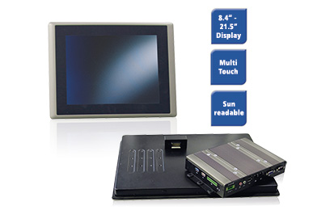
Bild: Spectra PowerTwin M-Serie- Industrielle Monitore.jpg

Ansprechpartner PR:
Jacqueline Nedialkov
Tel.: +49 (0) 7121 1432-132
E-Mail: jn@spectra.de

Ansprechpartner Vertrieb:
Alexander Einzinger
info@spectra-austria.at
Tel. +43 (0) 72 40-201 90

